Luftkissenfahrzeugmodell
Projekt XXS 4

Als Hubgebläse soll hier ein Radiallüfter mit Schneckengehäuse dienen. Leider habe ich keine Ahnung von der Auslegung eines Solchen. Daher mußte ich es halt auf gut Glück versuchen.
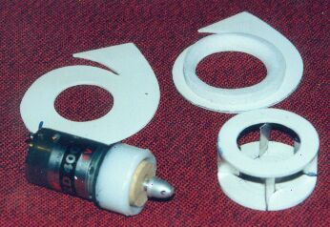
Mein erster Versuch.
Der Rotor besteht aus der Grundscheibe und dem Deckring aus 1mm Kunststoff. Die Seiten des Gehäuses sind auch aus diesem Material. Aus 0,5mm Alublech habe ich die vier Blätter und den Rest des Gehäuses gebaut.
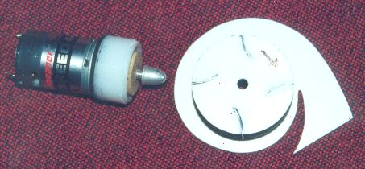
Den Speed 400 habe ich an einem Rohr angeflanscht.
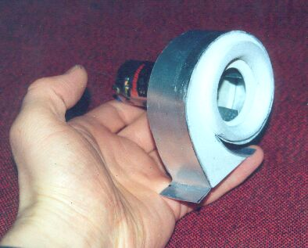
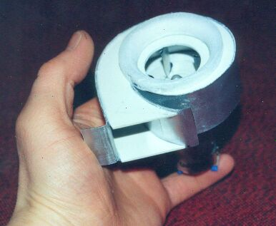
Das hat an 6 und 7 Zellen auch ordentlich Wind gemacht.
An 8 Zellen betrieben, sind die Blätter rausgeflogen. War wohl doch nicht robust genug.
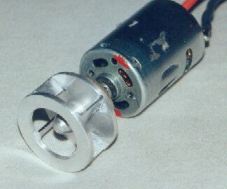
Der zweite Versuch.
Wieder ein Speed 400.
Diesmal ist der Rotor komplett aus Alublech gebaut.
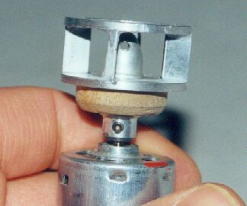
Den Rotor habe ich mit einer Holzscheibe unterfüttert, da sich der Luftschraubenmittnehmer nicht weit genug zusammendrehen läßt.
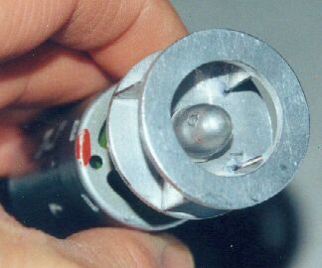
Obwohl es nur geklebt ist, macht's einen recht robusten Eindruck.
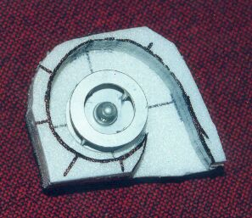
Erst beim Bauen des Gehäuses ist mir der Baufehler aufgefallen. Dieses Gebläse ist für Linkslauf ausgelegt. Daher habe ich nicht weitergebaut. Das Gehäuse besteht aus mehreren Lagen Depron.
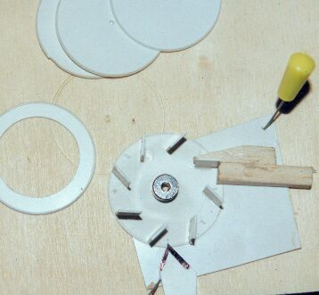
Natürlich mußte ein neues Gebläse gebaut werden. Diesmal für einen Speed 280 und komplett aus 0,5mm Kunststoffplatten.
Die Ring und Scheibe habe ich mit einem selbstgebaute Werkzeug geschnitten. Einfach eine Klinge und ein Milchdosenpieker mit einem Distanzstück zusammengefentert.
Zum gleichmäßigen Aufkleben der Blätter habe ich mir einen Anschlag gemacht.
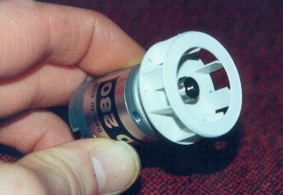
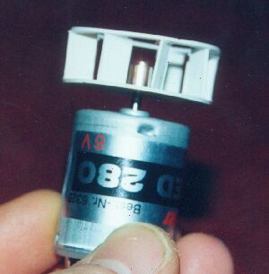
Der aufgeklebte Stellring bringt den Rotor näher an den Motor.
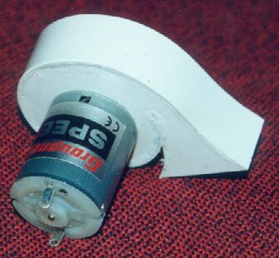
Somit brauchte ich keinen Abstandhlater zwischen Motor und Gehäuse. Ja - zugegeben - ich habe alles zusammengelebt. Bei späteren Gebläse sollte ich den Motor mit Schrauben befestigen. Das Gehäuse sollte man auch öffnen können.
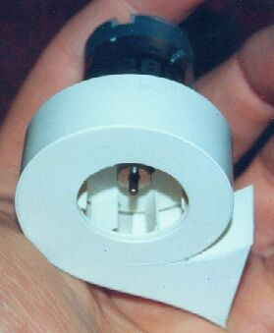
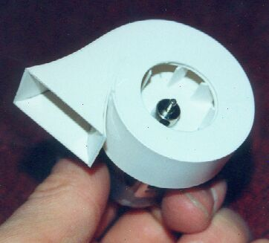
Das komplette Gebläse wiegt nur 6g !
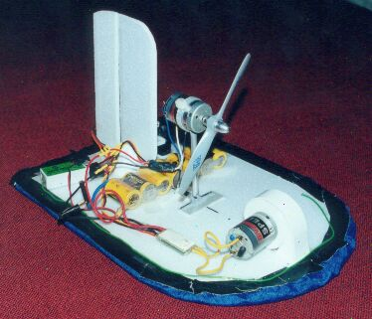
So - nun komme ich endlich zum Modell XXS4.
Da habe ich wirklich nur das Notwendigste verbaut. Die Grundplatte besteht aus 6mm Depron, das Seitenleitwerk aus 4mm Depron. Die Schürze habe ich aus einem Duschvorhangstoff gemacht. Ist nicht so toll geworden. Für den Vortrieb sorgt ein Speed 280 Race mit 5 x 2 Propeller (Graupner, grau). Ich bin mit der Vortriebsleistung zufrieden. Der siebenzellige Akku hat 600mAh Kapazität. Ansonsten habe ich die leichtesten RC-Komponenten eingebaut, die ich habe. Die Antenne ist einfach mit Klebeband am Rand befestigt. Eine große Reichweite erwarte ich nicht, aber für die ersten Versuche reichts aus.
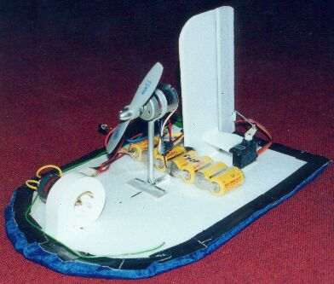
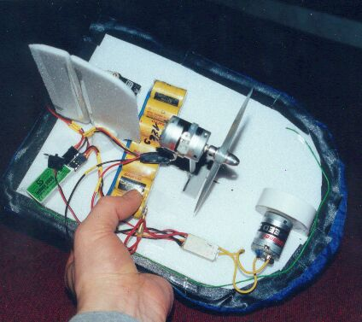
Leider baut sich kaum ein Luftkissen auf. Es reicht gerade so zum gleiten auf glattem Grund. Das Gebläse reicht nicht aus. Die Schürze könnte auch besser sein.
RC-Komponenten / Technische Daten
Hub: Speed 280 mit Radialgebläse
Vortrieb: Speed 280 Race mit Luftschraube Graupner Grau 5 x 2
Regler: Simprop 16...? Und Jamara G2, 5A
Servo: Jamara, 9g
Empfänger: Simprop Pico Indoor, ca. 10g
Akku: 7 x Sanyo 600mAh
Länge: 27cm
Breite: 19cm
Gewicht: 286g
LKF-Übersicht
Juergen@Pellengahr.de

